Procedure “ Retour aanvragen”

http://www.mp-i.eu/nl

Online bestellingen

Retouren

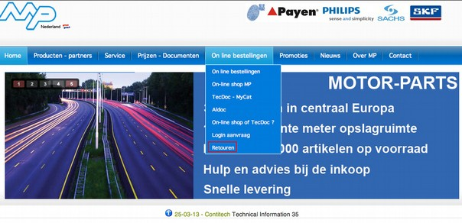

Klik op menu Retouren

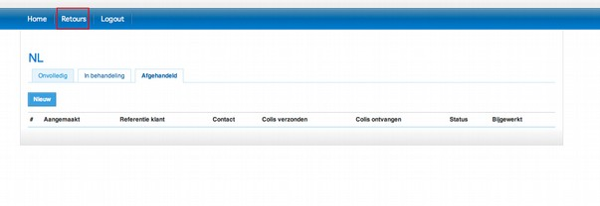

Gebruikersnaam : NL gevolgd door klantnummer

Wachtwoord : MPI-RMANL- gevolgd door postcode (Alles in hoofdletters en een spatie tussen de cijfers en letters)

Klik op inloggen

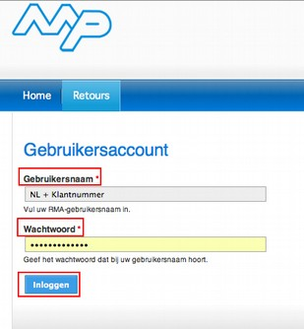

Klik op Nieuw

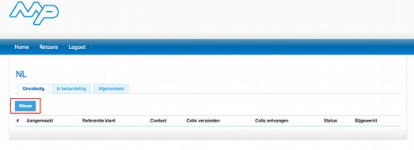

New RMA vul in indien nodig aantal colli (kan later ook nog ingevuld worden)
Klik op Aanvragen

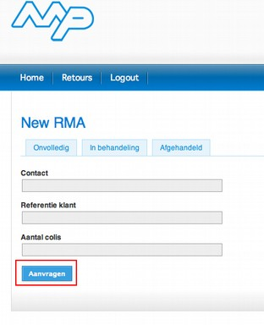

Een artikel toevoegen : vul de nodige gegevens in
Opgelet : velden met * zijn verplichte velden

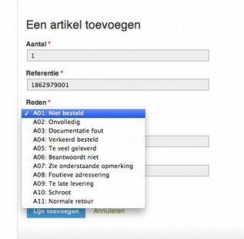

Klik op Lijn Toevoegen -> herhaal deze procedure i.v.m. het aantal lijnen dat u wenst aan te vragen

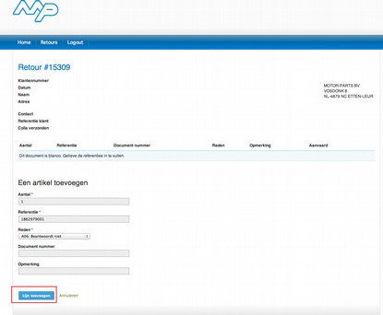

Klik op bevestigen
- U weet nu de status per artikel (akkoord of niet)
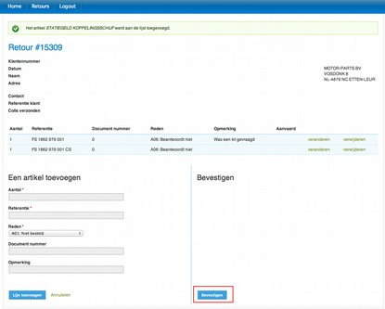

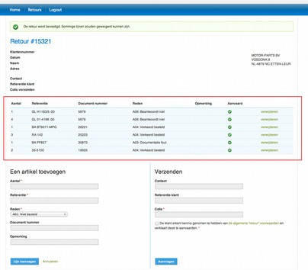

Vul de gegevens onder Verzenden in

Vink de algemene retourvoorwaarden aan

Klik op Aanvragen

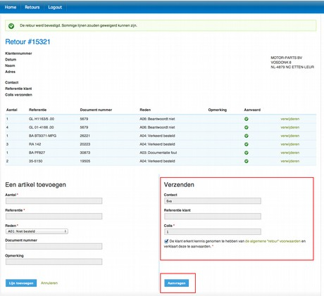

Print het document af zoals gevraagd in het venster (2 pagina’s)
-> Kopie voor de klant
-> Kopiebestemd voor op het collo/de colli
De retour aanvraag is nu virtueel naar MP verzonden

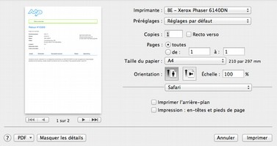

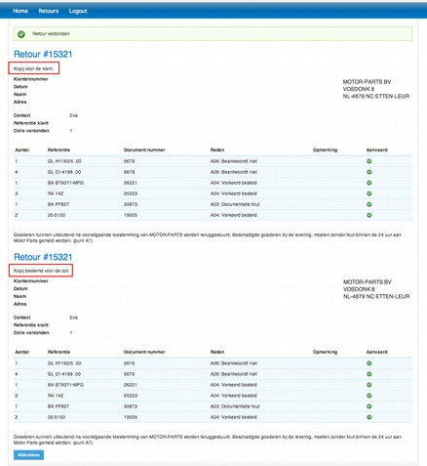

Opvolgen van de retouraanvragen :

Kies menu Retouren

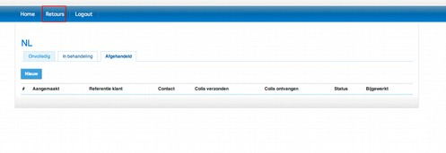

In behandeling of Afgehandeld
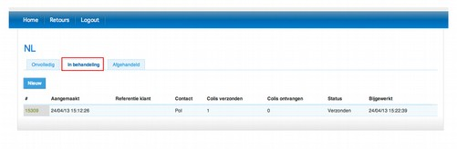

U kunt nu uitloggen door op Logout te klikken

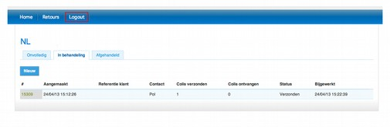

Belangrijk: u hoeft de documenten die u op de colli plakt, niet meer eerst door te faxen naar MP.

